- Leida informatsioon 7474 kivi spetsifikatsiooni kohta. (nt:
Nt: https://www.datasheet4u.com/datasheet-pdf/Fairchild/7474/pdf.php?id=496891
- Koostada simulaatoris antud kivi ühenduse.
Nt:

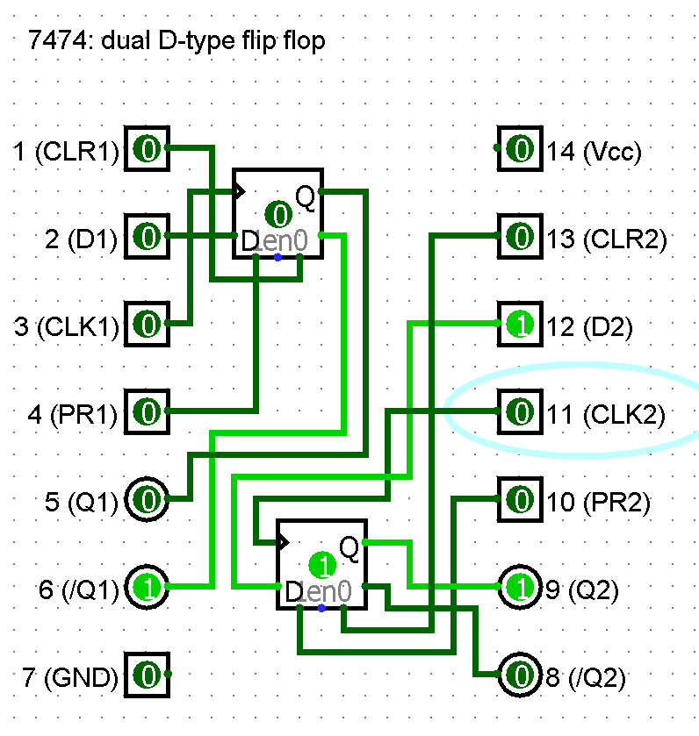

- Vastata küsimustele.
https://moodle.tktk.ee/mod/scorm/view.php?id=123153

